МІНІСТЕРСТВО ОСВІТИ І НАУКИ УКРАЇНИ

НАЦІОНАЛЬНИЙ УНІВЕРСИТЕТ «ЛЬВІВСЬКА ПОЛІТЕХНІКА»



**Кафедра САП**

Звіт до практичної роботи №6

“Нормальні форми логічних функцій”

*Виконав:*

*студент групи ПП-16*

*Якіб’юк Ігор*

*Прийняв:*

*Іванина В.В.*

*Львів - 2023*

**Мета роботи:** Мета роботи – ознайомитись на практиці із застосуванням логіки висловлювань у програмній інженерії, навчитись будувати досконалі кон’юктивну та диз’юктивну форми, мінімізувати їх за допомогою карт Карно.

**Завдання з практичної роботи:**

**Завдання 4.1:**

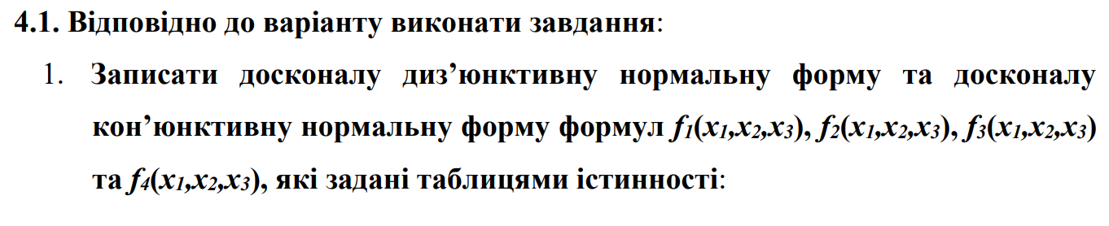

**Виконання завдання 4.1:**

|  |  |  |  |  |  |  |
| --- | --- | --- | --- | --- | --- | --- |
| *x1* | *x2* | *x3* | *f1*(*x1,x2,x3*) | *f2*(*x1,x2,x3*) | *f3*(*x1,x2,x3*) | *f4*(*x1,x2,x3*) |
| 1 | 1 | 1 | 1 | 1 | 0 | 1 |
| 1 | 1 | 0 | 0 | 1 | 0 | 0 |
| 1 | 0 | 1 | 1 | 0 | 0 | 1 |
| 1 | 0 | 0 | 1 | 0 | 1 | 0 |
| 0 | 1 | 1 | 0 | 1 | 1 | 0 |
| 0 | 1 | 0 | 0 | 1 | 0 | 1 |
| 0 | 0 | 1 | 0 | 1 | 0 | 1 |
| 0 | 0 | 0 | 1 | 0 | 1 | 0 |

ДДНФ:

F1(x1,x2,x3) = x1x2x3 ∨ x1¬x2x3 ∨ x1¬x2¬x3 ∨ ¬x1¬x2¬x3;

F2(x1,x2,x3) = x1x2x3 ∨ x1x2¬x3 ∨ ¬x1x2x3 ∨ ¬x1x2¬x3 ∨ ¬x1¬x2x3;

F3(x1,x2,x3) = x1¬x2¬x3 ∨ ¬x1x2x3 ∨ ¬x1¬2¬x3;

F4(x1,x2,x3) = x1x2x3 ∨ x1¬x2x3 ∨ ¬x1x2¬x3 ∨ ¬x1¬x2x3;

ДКНФ:

F1(x1,x2,x3) = (¬x1 ∨ ¬x2 ∨ x3)(x1 ∨ ¬x2 ∨ ¬x3) (x1 ∨ ¬x2 ∨ x3)(x1 ∨ x2 ∨ ¬x3);

F2(x1,x2,x3) = ( ¬x1 ∨ x2 ∨ ¬x3)( ¬x1 ∨ x2 ∨ x3)(x1 ∨ x2 ∨ x3);

F3(x1,x2,x3) = ( ¬x1 ∨ ¬x2 ∨ ¬x3)( ¬x1 ∨ ¬x2 ∨ x3)( ¬x1 ∨ x2 ∨ ¬x3)(x1 ∨ ¬x2 ∨ x3)(x1 ∨ x2 ∨ ¬x3);

F4(x1,x2,x3) = ( ¬x1 ∨ ¬x2 ∨ x3)( ¬x1 ∨ x2 ∨ x3)(x1 ∨ ¬x2 ∨ ¬x3)(x1 ∨ x2 ∨ x3);

**Завдання 4.2:**





**Виконання завдання 4.2:**

|  |  |  |  |  |
| --- | --- | --- | --- | --- |
|  | **¬p¬q** | **¬pq** | **pq** | **p¬q** |
| **r** | **0** | **0** | **0** | **1** |
| **¬r** | **0** | **1** | **0** | **1** |

**Вираз:**

**p¬q ∨ ¬pq¬r**

**Висновок:** На даній практичній роботі, я ознайомився на практиці із застосуванням логіки висловлювань у програмній інженерії, навчився будувати досконалі кон’юктивну та диз’юктивну форми, мінімізувати їх за допомогою карт Карно. Виконану роботу продемонстрував вище.